Se loger, travailler, se cultiver, avoir des loisirs en France
G19
Le milieu montagnard

Leçon 1 Les caractéristiques du milieu montagnard

Les montagnes se situent à plus de 600 m d’altitude. Leur pente est l’élément essentiel qui caractérise et influence les activités des Hommes.

La végétation est étagée : champs, forêts de feuillus, forêts de conifères, prairies (alpages), pas de végétation, neiges éternelles.
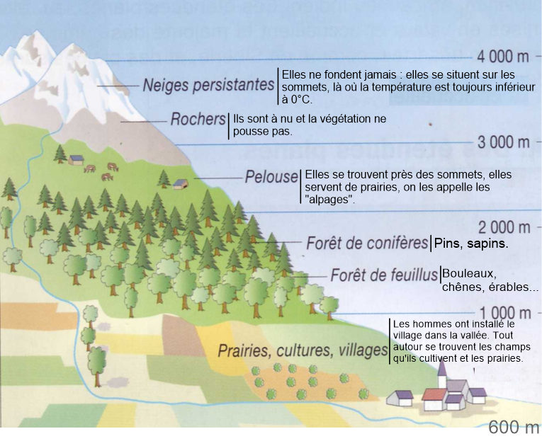
Vallée
Forêt
Alpages
Hautes montagnes
En France :
==> Les hautes montagnes à plus de 1800 m d'altitude sont les Alpes, les Pyrénées et le Massif Corse.
Ce sont les montagnes jeunes.
Elles ont un sommet pointu.
Le Mont Blanc, avec 4808 m d'altitude,
est le sommet le plus élevé. Il se situe
dans les Alpes.

==> Les moyennes montagnes entre 600 et
1800 m d’altitude sont le Massif
Central, les Vosges et le Jura.
Ce sont les montagnes vieilles.
Elles ont un sommet arrondi.

Se loger, travailler, se cultiver, avoir des loisirs en France
G19
Le milieu montagnard

Leçon 2 : Les activités des hommes en montagne

Les activités des Hommes sont : agriculture, élevages, fabrication de fromages, industrie du bois (artisanat : pipes, cannes, jouets…), hydroélectricité, tourisme (randonnée, ski…).

Depuis une cinquantaine d’année, l’activité touristique a modifié le paysage notamment avec les sports d’hiver qui nécessite la construction d’infrastructures et d’hébergements.

